W Warszawie wspólna przestrzeń wyróżnia
Oferta mieszkaniowa w Warszawie jest bogata, a propozycje deweloperów - bardzo zróżnicowane. Czym się kierować, wybierając wymarzone „M”? Warto poszukać inwestycji, które są nie tylko nowoczesne i komfortowe wewnątrz. Okazuje się bowiem, że coraz popularniejsza wśród poszukujących własnego kąta staje się - oryginalnie zaaranżowana przestrzeń wspólna.

Identyfikatory miejsca
Coraz częściej, myśląc o mieszkaniu, w którym chcielibyśmy spędzić pewną część życia, wykraczamy poza jego granice. Nasza uwaga kieruje się na przestrzenie wspólne –korytarze, halle, klatki schodowe, patio, czyli miejsca, które będziemy dzielić z innymi mieszkańcami. Obecnie więc nie samo mieszkanie, ale również atrakcyjne lokale usługowe na osiedlu, place zabaw, otwarte przestrzenie do wykorzystania czy efektowne skwery stają się decydującymi czynnikami przy wyborze domu.
Części wspólne dla wszystkich mieszkańców inwestycji nie przypominają już - znanych z przeszłości - zielonych skwerów z trzepakiem w centralnym miejscu i kilkoma ławkami, obowiązkowo pomalowanymi na zielono. Z bezbarwnych, identycznych i „niczyich” miejsc, stają się zamkniętymi enklawami dla mieszkańców. Obszarami, które oddają charakter lokalnej wspólnoty, a czasami także - przestrzenią dla nietuzinkowych rozwiązań. Zawierają nutę indywidualności - niepowtarzalny „dodatek”, który nadaje całej inwestycji smaku, prestiżu i staje się swoistym „identyfikatorem miejsca”.

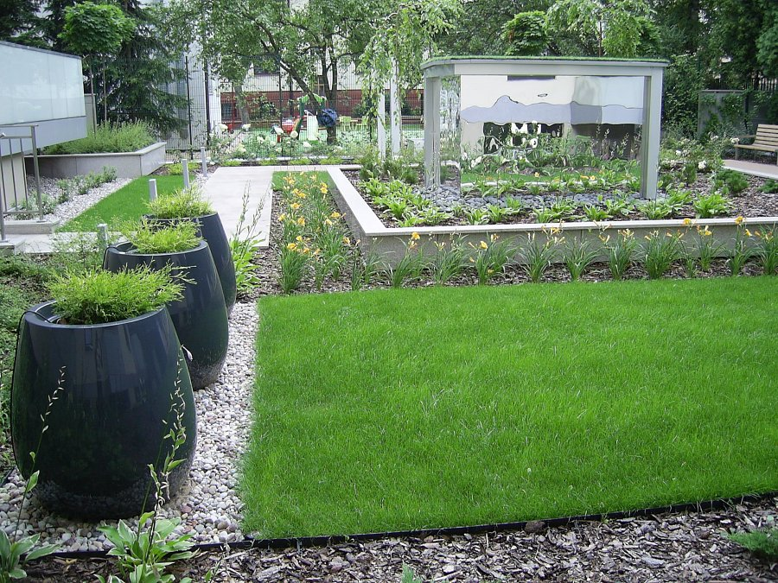
Niestandardowe przyciąga nabywców
Jak jednak wiadomo, innowacyjność ma swoją cenę. Dlatego też najwięcej niekonwencjonalnych pomysłów znajdziemy wśród projektów apartamentowców w modnych dzielnicach. Sporo dzieje się np. na warszawskim Mokotowie. - Chcemy, aby zakup mieszkania na naszym osiedlu był równoznaczny z odnalezieniem swojego miejsca na ziemi - przyjaznego, będącego azylem - miejsca, gdzie nie tyle się mieszka, co żyje - o prestiżowej inwestycji „Apartamenty na Mokotowie”, mówi Grzegorz Zagrabski, Prezes Wawel Service.
Wspólne przestrzenie ogrodowe na osiedlach umożliwiają aktywny wypoczynek i relaks nie tylko najmłodszym. Sprzyjają one także zacieśnieniu sąsiedzkich relacji, ponieważ mieszkańcy stają się – dzięki takim miejscom - uczestnikami społecznego życia na własnym osiedlu. Wartość tego rodzaju przestrzeni wzrasta szczególnie w okresie letnim, pozwala bowiem mieszkańcom poczuć wakacyjną atmosferę nawet bez opuszczania miasta.
Takie rozwiązania znajdują się właśnie w Apartamentach na Mokotowie. Budynek zaprojektowano na planie dwóch prostokątów, co dało możliwość utworzenia zacisznego, pięknego patio – z bogatą zielenią i elementami małej architektury. Stanowi ono swego rodzaju azyl, tak poszukiwany przez mieszkańców stolicy.
Odpoczynkowi sprzyja także doskonała lokalizacja. Mokotów to przecież dzielnica z dużą ilością zieleni - parków miejskich i skwerów. Położenie luksusowego, kameralnego budynku przy ul. Rolnej zapewnia mieszkańcom ciszę i spokój, nie wykluczając dostępności do doskonale rozwiniętej infrastruktury. Są tu szkoły, przedszkola, prywatne lecznice i centra handlowe. Także miłośnicy aktywnego wypoczynku również znajdą tutaj coś dla siebie - nowoczesne obiekty sportowe, baseny, korty tenisowe, boiska, a także - biegnącą wzdłuż samej ulicy Rolnej - ścieżkę rowerową.
Osiedla społeczne - powracający trend
Tzw. osiedla społeczne - zamknięte przestrzenie, posiadające m.in. wspólne patia, ogrody i tereny użytkowe dla mieszkańców, cieszą się obecnie sporą popularnością. Czym się charakteryzuje taki typ osiedla i dlaczego jego atrakcyjność wzrasta? Nie jest ono już wyłącznie miejscem, do którego powraca się po całym dniu pracy - tzw. „sypialnią". Staje się ważnym ośrodkiem życia, centrum spotkań towarzyskich, sąsiedzkiej rozrywki. Coraz częściej stwarza również możliwość codziennego obcowania ze sztuką najwyższej próby...
Bemowo to jedna z najbardziej ekologicznych dzielnic Stolicy. Nie czuje się tutaj zgiełku miasta, a dzięki sprawnej komunikacji można szybko przemieścić się do wybranego miejsca Warszawy. Właśnie tu - u zbiegu ulic Człuchowskiej i Świetlików, powstała inwestycja, dla której, Ryszard „Ryho” Paprocki – znany artysta abstrakcjonista - stworzył fontannę na wewnętrznym dziedzińcu. Atrium z niecodzienną fontanną pomiędzy budynkami stanowi centrum części wspólnej dla mieszkańców inwestycji Świetlików. Ma to być przestrzeń, w której chce się przebywać, dyskutować, poznawać się wzajemnie i obcować ze sztuką.
Niecodzienna fontanna odróżnia inwestycję Wawel Service od setek warszawskich apartamentowców. -Z naszych obserwacji wynika, że coraz więcej nabywców poszukuje niestandardowych mieszkań czy osiedli. Inwestycje te nie zawsze są dużo droższe od lokali w przeciętnym standardzie, ale w cenie można otrzymać wyjątkowe, niepowtarzalne "dodatki", które nadają kształt całości przedsięwzięcia. – komentuje Grzegorz Zagrabski, Prezes Wawel Service. - W ten sposób sztuka staje się bliższa ludziom, a budynki bliższe sztuce - dodaje.
Warto już teraz zainteresować się powyższymi inwestycjami – pozostały tam już ostatnie wolne apartamenty! Więcej informacji o obu inwestycjach można znaleźć na:
http://www.apartamentynamokotowie.pl oraz http://www.swietlikow.pl/

